**שיעורי בית**

שנו את האתר שבניתם כך שיכיל את הדפים הבאים:

1. דף בית:

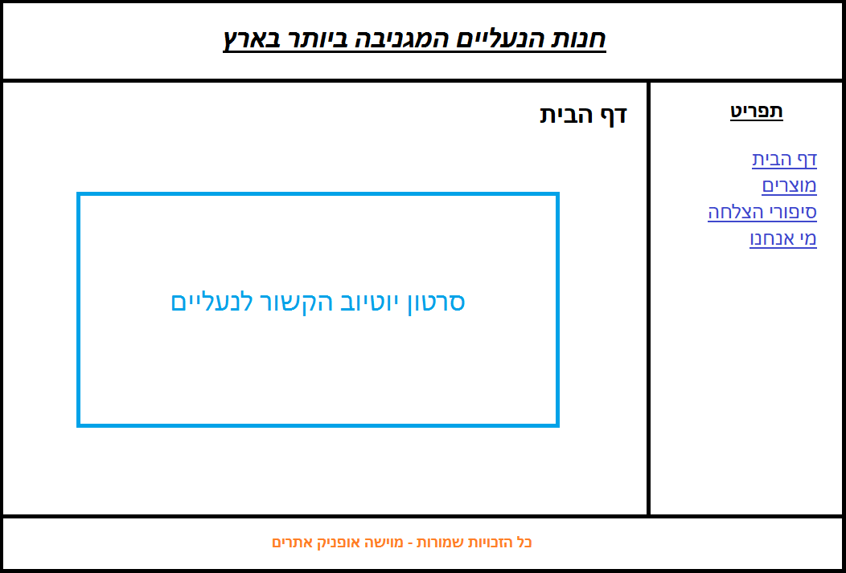

1. דף מוצרים:

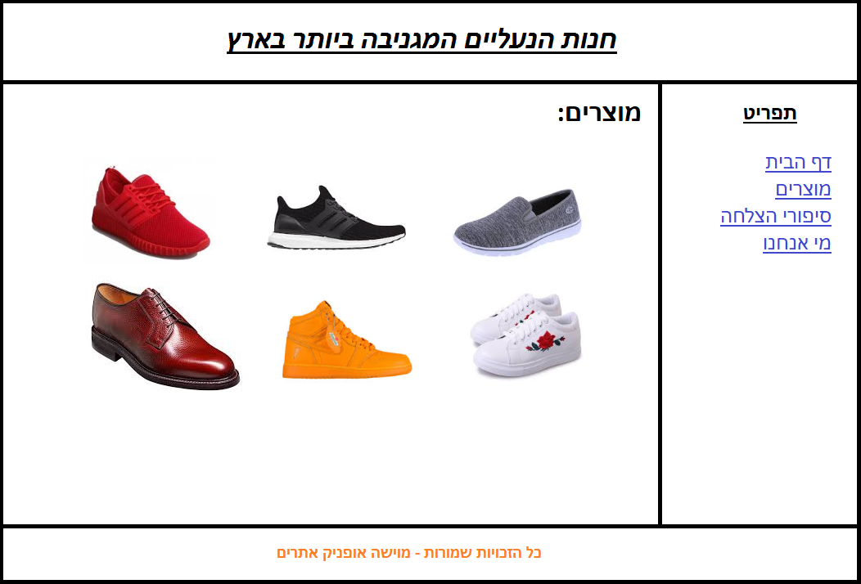

1. דף סיפורי הצלחה:

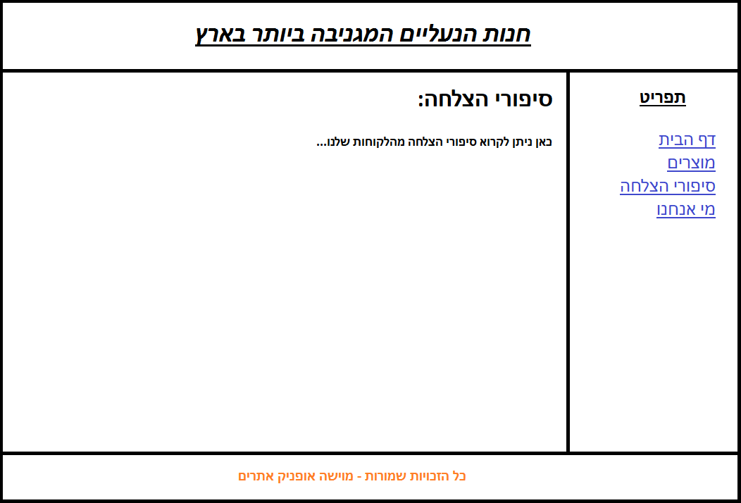

1. דף "מי אנחנו":

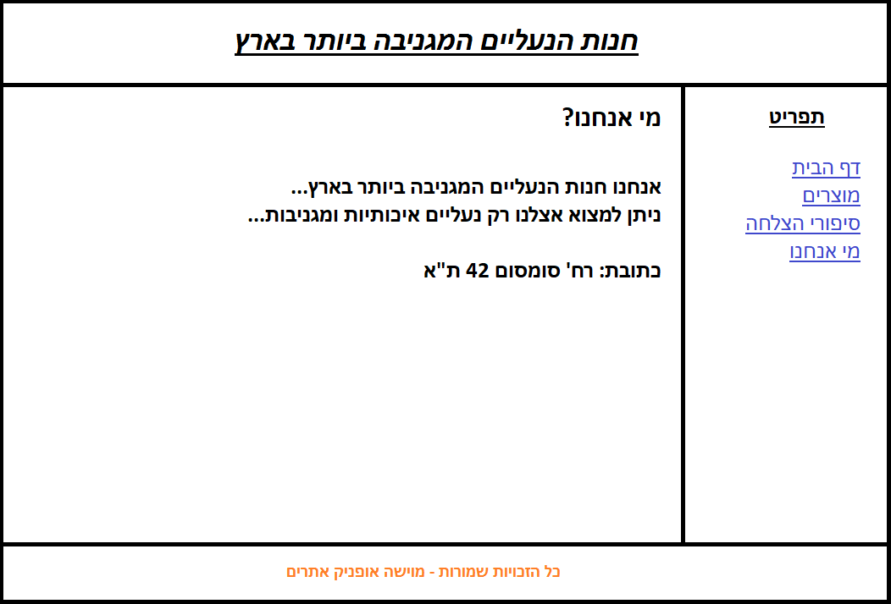

בהצלחה ☺